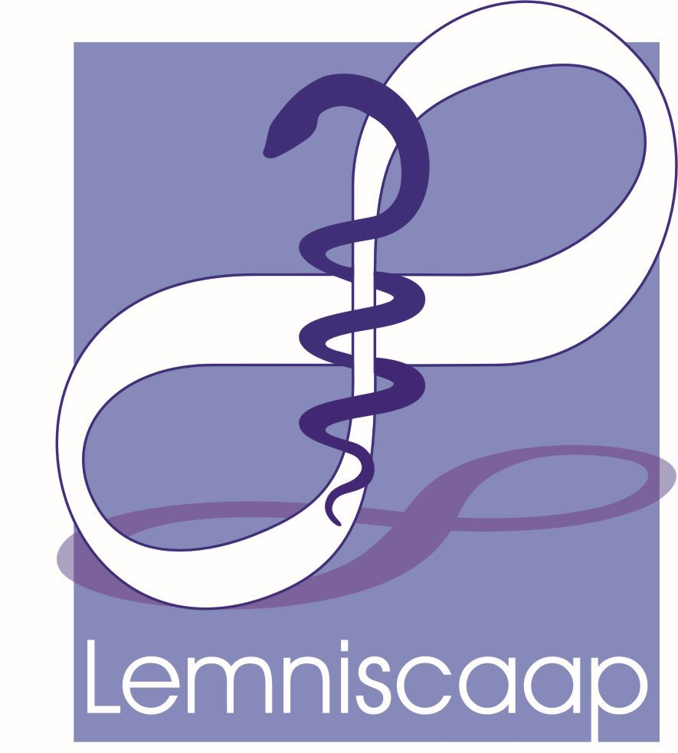

Lemniscaap
Zorg in beweging

Betreft: Training medisch leiderschap

Visie:
Wij geloven dat iedere zorgprofessional op eigen manier invloed kan hebben op de gezondheidszorg. Naarmate die invloed bewuster wordt ingezet kan dat de kwaliteit en de beleving van die zorg exponentieel verbeteren: voor de patiënt, voor de zorgprofessional zelf en voor de maatschappij. De zorg is samen met de maatschappij altijd in beweging. Door de huidige complexiteit is er een verlangen naar de menselijke maat, naar bezieling en naar meer verbinding. Van daaruit kunnen in gezamenlijkheid positieve veranderingen gecreëerd worden in de zorg.
Dit is voor ons de kern van Medisch Leiderschap.

Het verschilt echter van reeds bestaande trainingen doordat;
- De training gegeven wordt door 2 artsen: een huisarts np en een medisch specialist (werkzaam als gynaecoloog). Zij geven de training vanuit hun ervaringsdeskundigheid en bevlogenheid voor een betere gezondheidszorg.
- Beide artsen zijn coach/ trainer. In deze training worden moderne trainingstechnieken gebruikt (ervarings- en belevingsgericht). Hierdoor ontstaat er een veel grotere impact, leercurve en ruimte voor verandering. Op deze wijze een training volgen is zeer intensief, heeft een grote leeropbrengst en brengt diepgaande verandering. Vertel het me en ik zal het vergeten. Laat het me zien en ik zal het onthouden. Laat het me ervaren en ik zal het me eigen maken, (Confusius)

Deze training:
biedt professionele handvatten om beter te leren inspelen op alle veranderingen in de zorg. Wij gebruiken kennis, wetenschap en technieken uit de neurowetenschappen, het bedrijfsleven, veranderingstheorieën, leiderschapsstijlen en zingevingsfilosofie.
Het doel is om persoonlijke groei te faciliteren, visie te ontwikkelen en te leren welke competenties in te zetten om concrete verandering in gang te zetten.
De training bestaat uit veel actieve werkvormen, zoals in moderne transformatietraining gebruikelijk is. Leren en ontwikkelen van en met elkaar.
Theoretische kaders worden in een werkboek aangereikt.

Trainers:
De kracht van de trainers is dat zij beiden arts, coach en trainer zijn. Zij brengen bovendien relevante ervaring mee; als bestuurder en uit het bedrijfsleven.
Mevrouw A.G.W. van Dam – Kuijpers. Huisarts n.p. Supervisor- en intervisor huisartsopleiding, NHG supervisor, individuele- en teamcoach, trainer internationale coachings- en leadership opleidingen. (www.avdcoaching.com)
Mevrouw dr. J.A.M. de Boer. Gynaecoloog, individuele- en teamcoach, intervisor AIOS en specialisten, vice voorzitter klachtencommissie Jeroen Bosch Ziekenhuis. (www.zielenzorg.nl)

Doelgroep: Artsen

Aantal: 8-16

Tijdsbestek; de training beslaat ongeveer 4 maanden; 6 dagen in totaal met tussentijdse individuele coaching en telefonische groepsconferentie

De pijlers zijn: Krachten, waarden, drijfveren en zingeving op individueel-, gezondheids- en maatschappelijk niveau. Met de nadruk op concretisering naar de praktijk. Dit wordt toegepast in de thema’s persoonlijk leiderschap, medisch leiderschap, organisaties en gezondheidszorg als groter geheel.

Doelen:
De competenties gebaseerd op het raamwerk medisch leiderschap staan in blauw weergegeven

Persoonlijk leiderschap  Persoonlijke ontwikkeling  Zichtbaarheid | · Ontdekken van persoonlijke krachten, talenten, waarden, drijfveren en zingeving.  · Competenties ontwikkelen om dit in professionele leven te implementeren.  · Leren buiten bekende kaders te denken.
Professioneel leiderschap  Leiden vanuit visie  Verantwoordelijkheid nemen  Coachen en aansturen van individuen  Samenwerken/ verbinden  Invloed uitoefenen  Voorbeeldgedrag  Patiëntgericht | · Visie ontwikkelen  · Persoonlijke talenten inzetten om organisatie te verbeteren.  · Persoonlijke talenten inzetten om patiëntenzorg te verbeteren.  · Vanuit verbinding samenwerken met collega’s en met andere beroepsgroepen in de organisatie.  · Kansen zien in organisatie en betrokken raken en blijven bij organisatie, vanuit dialoog en nieuwsgierigheid.  · Anderen stimuleren kansen en talenten te benutten.  · Het opdoen van ervaring met coachings- en veranderingsmodellen, zodat dit gebruikt kan worden in medisch leiderschap.
Organisatieleer  Invloed uitoefenen  Organiseren | · Inzicht krijgen in de wijze waarop (gezondheids)organisaties aangestuurd worden.  · Inzicht krijgen in de wijze waarop de eigen organisatie werkt.  · Ervaring opdoen met nieuwe veranderingstheorieën en modellen.  · Deze kennis benutten om vanuit visie te handelen in eigen organisatie.
Gezondheidszorg  Verbeteren van zorgkwaliteit Ondernemen en innoveren Maatschappelijke verantwoordelijkheid | · Het krachtenveld van de gezondheidszorg leren kennen.  · Leren hoe dit krachtenveld te beïnvloeden.  · Leren waar je je verantwoordelijkheid in het groter geheel kan- en wil nemen.
Programma in verkorte versie:

 | DAG 1+2 | DAG 3 | DAG 4 | DAG 5+6
KORTE INHOUD | Ken jezelf.  Helder krijgen van krachten, waarden en visie | Hoe verbind ik me vanuit persoonlijk leiderschap en visie met anderen in de zorg? | Kijk op organisaties en hoe dit concreet te gebruiken | Eigen toekomstvisie: wie/wat wil je zijn in de gezondheidszorg en met welke concrete plannen ga je dit waarmaken?
Tussentijds individuele coaching. Door beide trainers. | Tussen dag 2 en 3 | Tussen dag 3 en 4 | Tussen dag 4 en 5
Groepswerk | Tussen dag 2 en 3: 1 maal telefonische groepsconferentie | Tussen dag 3 en 4: 1 maal telefonische groepsconferentie | Tussen dag 4 en 5: 1 maal telefonische groepsconferentie | Na dag 6 opstart intervisiegroep

